Report

C/S프로그래밍

**제목 : 2주차 과제**

**학과 : 컴퓨터소프트웨어과  
학번 : 2017100301  
이름 : 이상남  
 담당교수 : 김인태 교수님  
제출일 : 2020.09.12**

1. **상속을 이용하여 계산기 클래스를 작성하라**
2. **소스 코드**

|  |
| --- |
| **Calculator.java** |
| **package** calc;  **class** Calculator2 {  **private** **int** fNum;  **private** **int** sNum;  **private** **char** op;  **private** **double** result;    **public** **int** getfNum() {**return** fNum;}  **public** **void** setfNum(**int** fNum) {**this**.fNum = fNum;}  **public** **int** getsNum() {**return** sNum;}  **public** **void** setsNum(**int** sNum) {**this**.sNum = sNum;}  **public** **char** getOp() {**return** op;}  **public** **void** setOp(**char** op) {**this**.op = op;}  **public** **double** getResult() {**return** result;}  **public** **void** setResult(**double** result) {**this**.result = result;}  **public** **void** add(**int** f, **int** s) {**this**.result = f + s;}  **public** **void** sub(**int** f, **int** s) {**this**.result = f - s;}  **public** **void** mul(**int** f, **int** s) {**this**.result = f * s;}  **public** **void** div(**int** f, **int** s) {**this**.result = f / s;}  }  **public** **class** Calculator **extends** Calculator2 {  **private** **int** tNum;  **private** **double** result;    **public** **double** getResult() {**return** result;}  **public** **void** setResult(**double** result) {**this**.result = result;}  **public** **int** gettNum() {**return** tNum;}  **public** **void** settNum(**int** tNum) {**this**.tNum = tNum;}  **public** **void** add(**int** f) {**this**.result = getfNum() + getsNum() + f ;}  **public** **void** sub(**int** f) {**this**.result = getfNum() - getsNum() - f;}  **public** **void** mul(**int** f) {**this**.result = getfNum() * getsNum() * f; }  **public** **void** div(**int** f) {**this**.result = getfNum() / getsNum() / f; }  @Override  **public** String toString() {  **return** "연산결과[" + getfNum() + " " + getOp() + " " + getsNum() + " " + getOp() + " " +tNum+ " = " + getResult() + "]";  }    } |
| **CalculatorTest.java** |
| **package test;**  **import java.util.Scanner;**  **import calc.Calculator;**  **public class CalculatorTest {**  **public static void main(String[] args) {**  **// TODO Auto-generated method stub**  **Calculator calc = new Calculator();**  **Scanner in = new Scanner(System.in);**    **System.out.print("첫번째 숫자를 입력하세요");**  **int fNum = in.nextInt();**  **calc.setfNum(fNum);**  **System.out.print("두번째 숫자를 입력하세요");**  **int sNum = in.nextInt();**  **calc.setsNum(sNum);**  **System.out.print("세번째 숫자를 입력하세요");**  **int tNum = in.nextInt();**  **calc.settNum(tNum);**  **System.out.print("연산자를 입력하세요(+, - ,* ,/) ");**  **char op = (char)in.next().charAt(0);**  **calc.setOp(op);**    **switch (op) {**  **case '+': calc.add(tNum); break;**  **case '-': calc.sub(tNum); break;**  **case '*': calc.mul(tNum); break;**  **case '/': calc.div(tNum); break;**  **default : System.out.println("연산자가 잘못 입력되었습니다.");**  **}**  **System.out.println(calc.toString());**  **}**  **}** |

**2) 실행결과**

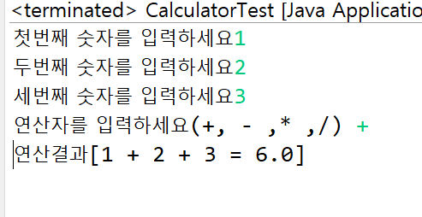

1. **은행 계좌클래스를 작성하라**
2. **소스 코드**

|  |
| --- |
| **Bank.java** |
| **package** bank;  **public** **class** Bank {  **private** String name;  **private** String number;  **private** **int** money;    **public** String getName() {  **return** name;  }  **public** **void** setName(String name) {  **this**.name = name;  }  **public** String getNumber() {  **return** number;  }  **public** **void** setNumber(String number) {  **this**.number = number;  }  **public** **int** getMoney() {  **return** money;  }  **public** **void** setMoney(**int** money) {  **this**.money = money;  }    @Override  **public** String toString() {  **return** "[이름 : " + name + " , : 계좌번호 " + number + " , 잔고 : " + money + "]";  }  } |
| **BankTest.java** |
| **package test;**  **import java.util.Scanner;**  **import bank.Bank;**  **public class BankTest {**  **public static void main(String[] args) {**  **// TODO Auto-generated method stub**  **Bank b = new Bank();**  **Scanner s = new Scanner(System.in);**    **System.out.println("이름을 입력하세요");**  **String name = s.nextLine();**  **b.setName(name);**    **System.out.println("계좌를 입력하세요");**  **String number = s.nextLine();**  **b.setNumber(number);**          **a:while(true) {**  **System.out.println("1.입금 2.출금 3.종료 골라라");**  **int i = s.nextInt();**    **if(i==1) {**  **System.out.println("금액을 입력하세요");**  **int money = s.nextInt();**  **System.out.println(+money+"원이 입금되었습니다.");**  **money = b.getMoney() + money;**  **b.setMoney(money);**  **}**  **else if(i==2) {**  **System.out.println("금액을 입력하세요");**  **int money = s.nextInt();**  **System.out.println(+money+"원이 출금되었습니다.");**  **money = b.getMoney() - money;**  **b.setMoney(money);**  **}**  **else if(i==3) {**  **System.out.println(b.toString()); break a;**  **}**  **else System.out.println("잘못 입력하셨습니다.");**    **}**  **}**  **}** |

**2) 실행 결과**

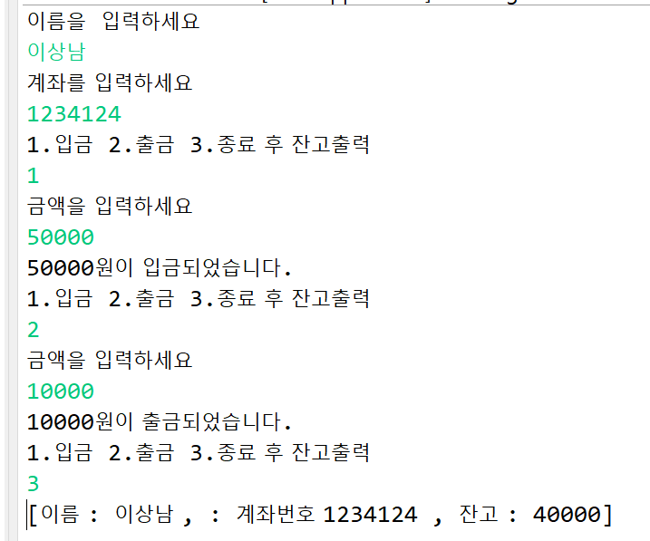

1. **은행 계좌 클래스를 3개의 배열을 이용하여 작성하라**
2. **소스 코드**

|  |
| --- |
| Bank.java |
| **package** bank;  **class** Name{  **private** String name;  **public** String getName() {**return** name;}  **public** **void** setName(String name) {**this**.name = name;}  }  **class** Money{  **private** **int** money;  **public** **int** getMoney() {**return** money;}  **public** **void** setMoney(**int** money) {**this**.money = money;}  }  **class** Number{  **private** String Number;  **public** String getNumber() {**return** Number;}  **public** **void** setNumber(String number) {Number = number;}  } |
| BankTest.java |
| 계좌 생성 |
| **if**(c==1) {  **int** i=0;  **while**(**true**) {  //계좌 생성  **if**(name[i].getName()==**null**) {  System.***out***.printf("이름을 입력하시오\n"); String bname = e.nextLine();  name[i].setName(bname);  System.***out***.printf("계좌를 입력하시오\n"); String bnum = e.nextLine();  num[i].setNumber(bnum); **break**;  }  **else** i++;  }  } |
| 입금 |
| **else** **if**(c==2) {//입금  System.***out***.println("이름을 입력하시오"); String bname = e.nextLine();  **for**(**int** i=0; i<2; i++) {  String cname = name[i].getName();  **if**(cname.equals(bname)) {  System.***out***.println("금액을 입력하세요");  **int** m = s.nextInt();  System.***out***.println(+m+"원이 입급되었습니다.");  m= mon[i].getMoney()+m;  mon[i].setMoney(m);  **break**;  }    }  } |
| 출금 |
| **else** **if**(c==3) {  //출금  System.***out***.println("이름을 입력하시오"); String bname = e.nextLine();  **for**(**int** i=0; i<2; i++) {  String cname = name[i].getName();  **if**(cname.equals(bname)) {  System.***out***.println("금액을 입력하세요");  **int** m = s.nextInt();  System.***out***.println(+m+"원이 출금되었습니다.");  m= mon[i].getMoney()-m;  mon[i].setMoney(m);  **break**;  }  }  } |
| 잔고확인 |
| **else** **if**(c==4) {  //내잔고 확인  System.***out***.println("이름을 입력하시오"); String bname = e.nextLine();  **for**(**int** i=0; i<2; i++) {  String cname = name[i].getName();  **if**(cname.equals(bname)) {  System.***out***.println("이름 : "+name[i].getName()+" 계좌번호 : "+num[i].getNumber()+  " 잔고 : "+ mon[i].getMoney()); **break**;  }  }  } |
| 종료 후 모든잔고 확인 |
| **else** **if**(c==5) {  **for**(**int** i=0; i<2; i++) {  System.***out***.println("이름 : "+name[i].getName()+" 계좌번호 : "+num[i].getNumber()+  " 잔고 : "+ mon[i].getMoney());  }  **break**;  }  **else** System.***out***.println("다시 선택을 해주세요."); |
| 설명 |
| 모든 동작을 while 문으로 종료버튼을 누르기전에 종료하지 않게 하였고, 각 클래스들을 객체 배열로 설정하여 동일한 이름을 배열내에서 찾아서 해당하는 이름의 계좌에 금액이 바꾸도록 설정하였습니다. 그리고 중간에 자신이 원하는 계좌 잔고를 확인 할 수 있게 넣어주었습니다. |

1. 전체코드

|  |
| --- |
| BankTest.java |
| **package** bank;  **import** java.util.Scanner;  **public** **class** BankTest {  **public** **static** **void** main(String[] args) {  // **TODO** Auto-generated method stub  Name[] name = **new** Name[10];  Number[] num = **new** Number[10];  Money[] mon = **new** Money[10];  Scanner s = **new** Scanner(System.***in***);  Scanner e = **new** Scanner(System.***in***);  **for**(**int** i=0; i<10;i++) {  name[i] = **new** Name();  num[i] = **new** Number();  mon[i]= **new** Money();  }  **while**(**true**) {  System.***out***.println("1.계좌생성 2.입금 3.출금 4.잔고확인 5.종료후모든계좌확인 ");  System.***out***.println("ㅡㅡㅡㅡㅡㅡㅡㅡㅡㅡㅡㅡㅡㅡㅡㅡㅡㅡㅡㅡㅡㅡㅡㅡㅡㅡㅡㅡㅡㅡㅡㅡㅡㅡㅡ");  **int** c = s.nextInt();  **if**(c==1) {  **int** i=0;  **while**(**true**) {//계좌 생성  **if**(name[i].getName()==**null**) {  System.***out***.printf("이름을 입력하시오\n"); String bname = e.nextLine();  name[i].setName(bname);  System.***out***.printf("계좌를 입력하시오\n"); String bnum = e.nextLine();  num[i].setNumber(bnum); **break**;  }  **else** i++;  }  }  **else** **if**(c==2) {  //입금  System.***out***.println("이름을 입력하시오"); String bname = e.nextLine();  **for**(**int** i=0; i<2; i++) {  String cname = name[i].getName();  **if**(cname.equals(bname)) {  System.***out***.println("금액을 입력하세요");  **int** m = s.nextInt();  System.***out***.println(+m+"원이 입급되었습니다.");  m= mon[i].getMoney()+m;  mon[i].setMoney(m);  **break**;    }    }  }  **else** **if**(c==3) {  //출금  System.***out***.println("이름을 입력하시오"); String bname = e.nextLine();  **for**(**int** i=0; i<2; i++) {  String cname = name[i].getName();  **if**(cname.equals(bname)) {  System.***out***.println("금액을 입력하세요");  **int** m = s.nextInt();  System.***out***.println(+m+"원이 출금되었습니다.");  m= mon[i].getMoney()-m;  mon[i].setMoney(m);  **break**;  }  }  }  **else** **if**(c==4) {  //내잔고 확인  System.***out***.println("이름을 입력하시오"); String bname = e.nextLine();  **for**(**int** i=0; i<2; i++) {  String cname = name[i].getName();  **if**(cname.equals(bname)) {  System.***out***.println("이름 : "+name[i].getName()+" 계좌번호 : "+num[i].getNumber()+  " 잔고 : "+ mon[i].getMoney()); **break**;  }  }  }  **else** **if**(c==5) {  **for**(**int** i=0; i<2; i++) {  System.***out***.println("이름 : "+name[i].getName()+" 계좌번호 : "+num[i].getNumber()+  " 잔고 : "+ mon[i].getMoney());  }  **break**;  }  **else** System.***out***.println("다시 선택을 해주세요.");  }  }  } |

1. 실행 화면

